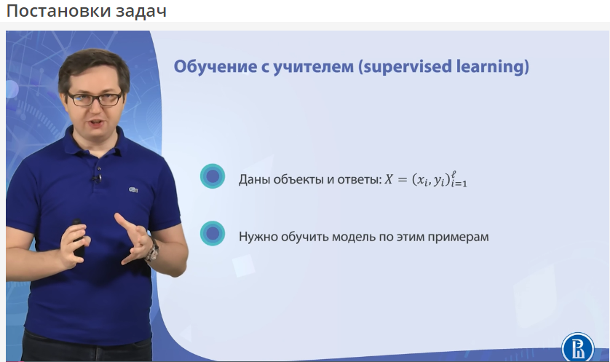

Виды: для разных вариантов с ответами будут разные методы - для чисел одни методы и модели, для ограниченного множества – другие.

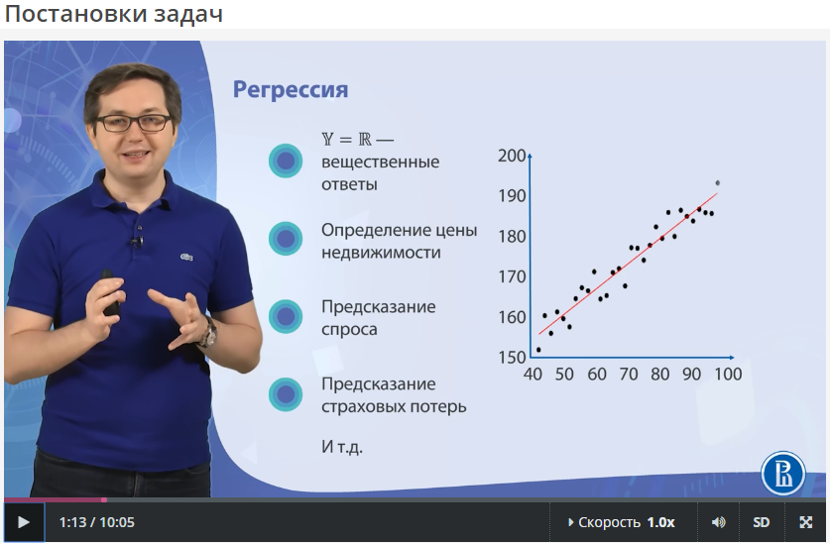

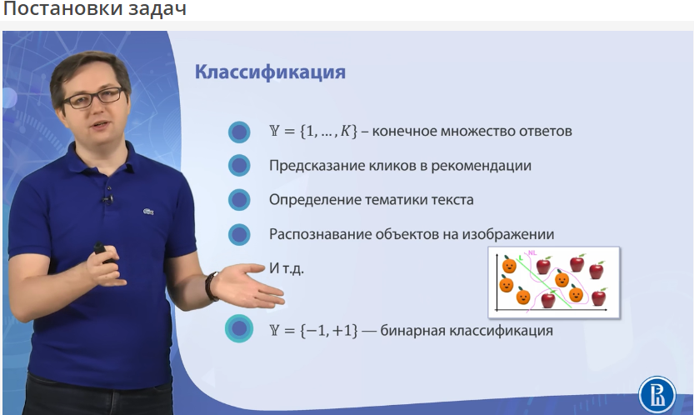

Бинарная классификация – ДА или НЕТ

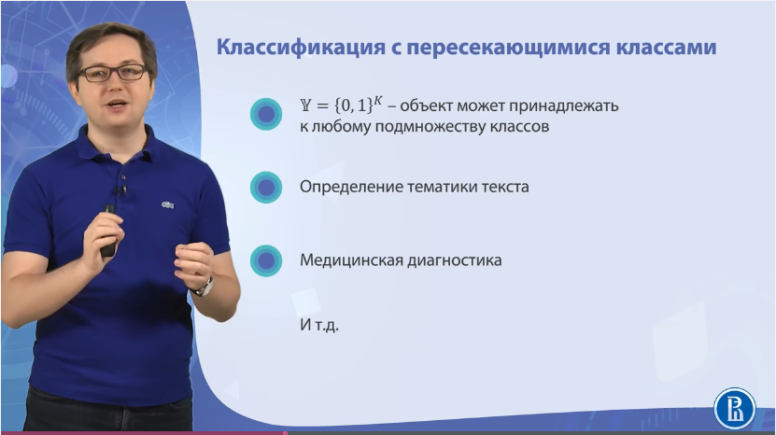

Multilabel classification – объектов K штук, и один объект может относиться к любому набору классов, т.е. пространство ответов – набор всех бинарных векторов размера K. 0 или 1 на первой позиции – относится ли объект к первому классу, на второй позиции – ко второму классу, и т.д.

Определение тематики текста, когда текст может относиться к нескольким тематикам.

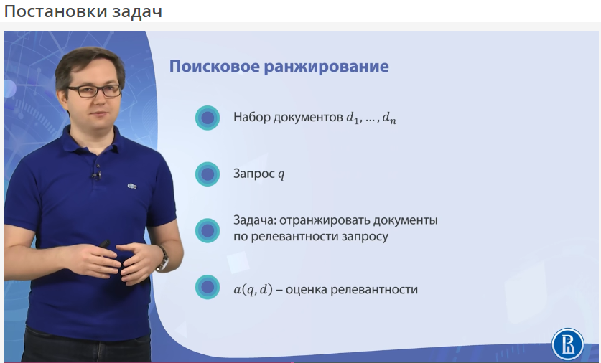

Важно, чтобы релевантные документы стояли выше в списке, чем нерелевантные.

Другие виды постановок задач (без учителя):

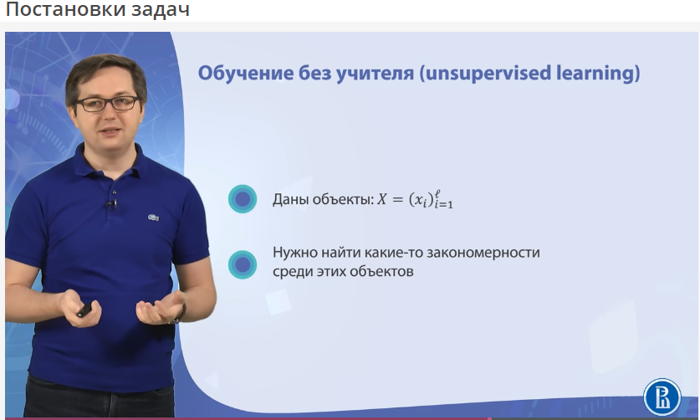

Даны объекты, ответов нет, надо выявить закономерности

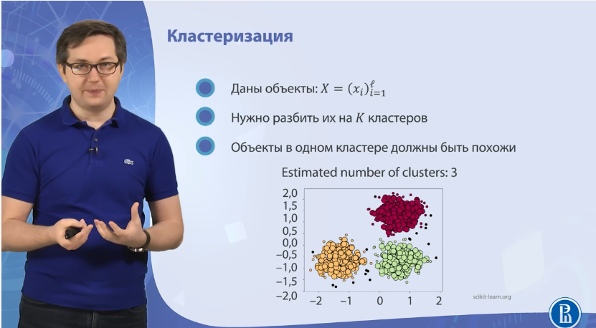

Номер кластера потом можно использовать в других постановках

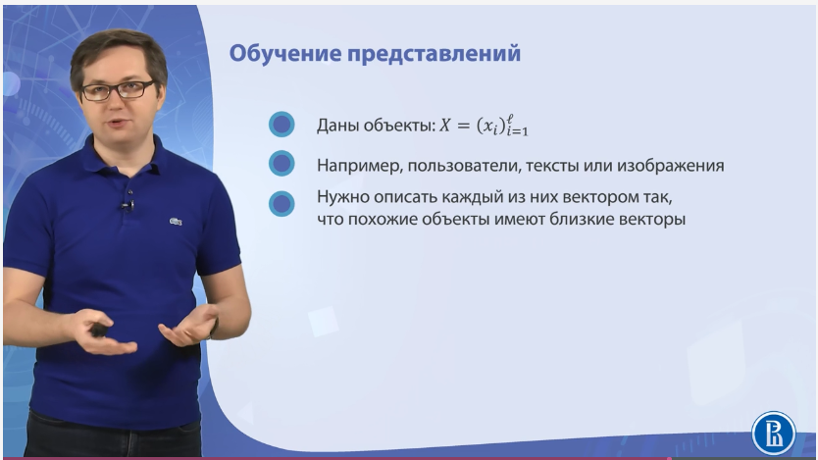

Представление – embedding. Есть объекты со сложной структурой. Объекты описывают векторами признаков так, что у похожих векторов близкие векторы.

Есть еще обучение с подкреплением, поиск аномалий, и т.д.



**Задания на понимание**

 Добавить страницу в мои закладки

Давайте проверим, насколько хорошо вы поняли материал прослушанной лекции.

2 из 2 баллов (не оценивается)

1) Скоро вы будете читать лекцию про машинное обучение, о чём написали в своей любимой социальной сети. Для всех желающих прийти вы сделали форму, но случилась беда — многие перепутали местами имя и фамилию. Вам не нравится этот беспорядок. Чтобы исправить ситуацию, вы хотите по слову определять, фамилия это или имя. Какая это задача?

Кластеризация

Классификация верно

Ранжирование

Регрессия

**Ответ**

Верно:

У нас всего два варианта (фамилия или имя), поэтому, в самом деле, мы имеем дело с классификацией

2) Выберите верные утверждения по функции потерь:

Функция потерь

L(y,z)=(y−z)

подходит для задачи регрессии

Функция потерь

L(y,z)=(y−z)2

подходит для задачи регрессии

Функция потерь

L(y,z)=(y−z)2

подходит для задачи классификации, где и ответы, и прогнозы модели равны нулю или единице (задача бинарной классификации

Функция потерь

L(y,z)=(y−z)2

подходит для любой задачи классификации, где и ответы, и прогнозы модели лежат в множестве {1, 2, 3, 4, 5, 6, 7, 8, 9} (задача многоклассовой классификации)

верно

**Ответ**

Верно:

(B) Действительно, это очень популярный способ измерять ошибку. (C) Функция будет работать логично — если модель угадала класс, то штраф равен нулю, а если не угадала, то единице.